培训软件安装及报名操作说明
（大理州）

一、注意事项：
因参培人员首次使用《腾讯课堂》培训软件，为保障培训工作顺利开展，所有参培人员能按时登录培训软件听课，请参培人员提前15分钟以上进行扫码报名和登录培训软件，等待讲师开课。
参培人员通过微信或QQ扫码报名后可以直接观看直播，但经验证此方式的网络稳定性较差，退出后需重新扫码报名二维码，且无法进行签到操作，不建议使用此方式参加培训，请参培人员按下面的说明安装使用《腾讯课堂》APP或软件登录参加本次培训。
二、下载安装《腾讯课堂》软件
（一）软件下载方法
1.方法一（电脑版）：
打开官方下载链接进行下载：PC独立客户端下载_腾讯课堂 （https://ke.qq.com/download/pcapp.html）。
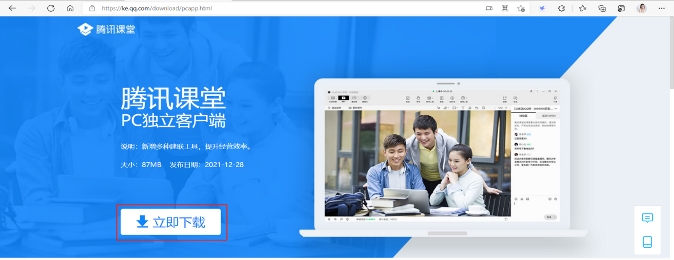
2.方法二（手机版）：
直接打开手机上的应用商城搜索《腾讯课堂》下载安装，或使用微信扫码下方二维码进行下载安装。
三、报名
本次培训采取网络预约报名，报名方式：参培人员通过微信或QQ扫描下方的报名二维码—提交报名申请（单位+姓名）—后台审核—通过报名成功（请保持报名方式与登录方式一致），请参培人员根据自身角色需要，使用微信或QQ扫描下方对应场次的二维码进行报名。其中投标人和供应商的两场培训内容相同，只需报名参与一场培训即可。
大理州各交易中心和行管监督人员报名二维码
（培训时间：2022-1-17 14:00~15:00）
讲师：徐泽芳
大理州综合评标专家库专家报名二维码
（培训时间：2022-1-17 15:15~16:15）
讲师：杨朝龙

招标代理报名二维码
（培训时间：2022-1-12 14:30~16:00）
讲师：单显春

投标人、供应商（一）报名二维码
（培训时间：2022-1-19 14:00~15:30）
讲师：徐泽芳
投标人、供应商（二）报名二维码
（培训时间：2021-1-19 16:00~17:30）
讲师：徐泽芳
四、等待审核
参培人员报名申请提交后，需等待后台审核，审核完成后再次登录即可在课程表中找到所报名的培训课程。
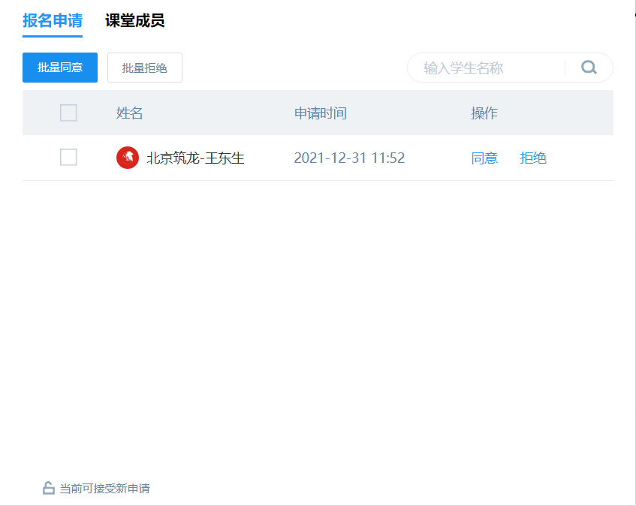
五、登录
1.手机APP登录：参培人员打开《腾讯课堂》AAP，在登录界面请先勾选下方的服务协议，可以使用QQ或微信扫码登录，请保持报名方式与登录方式一致。（若报名使用微信扫码则登录也同样使用微信扫码）
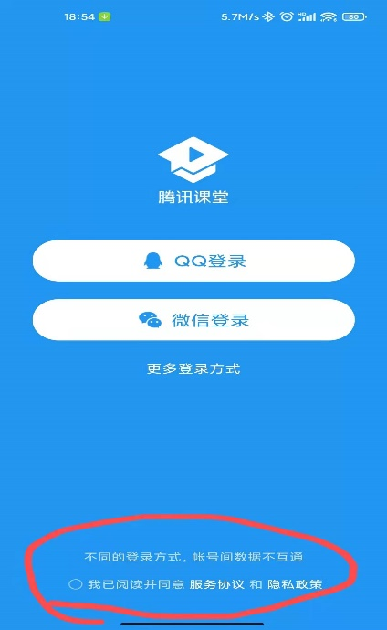
2.电脑软件登录：参培人员打开《腾讯课堂》软件，看到登录界面，可以使用QQ或微信扫码登录，请保持报名方式与登录方式一致。（若报名使用微信扫码则登录也同样使用微信扫码）
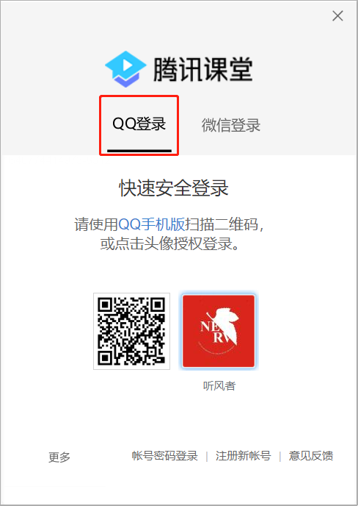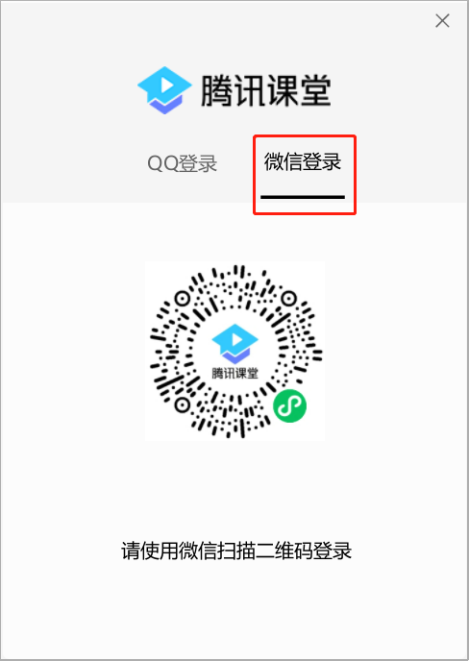
六、进入培训
（1）手机APP进入：选择下方的页签“课程表”，当报名成功且培训讲师同意后，在“课程表”中会显示已报名的课程，课程名称下方显示“老师已下课”是由于培训未开始，只需等待讲师开始培训即可。（若到达培训时间界面未刷新或直播未开始，请关闭APP后重新进入即可，图中的课程为参考，请根据报名的课程对应进入。）
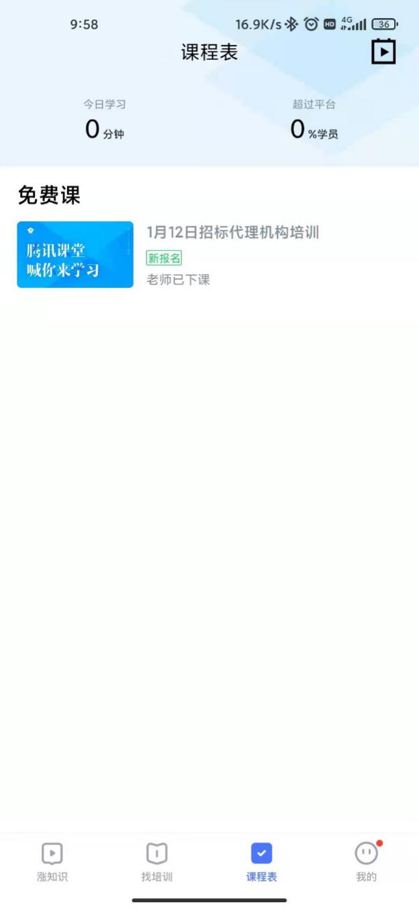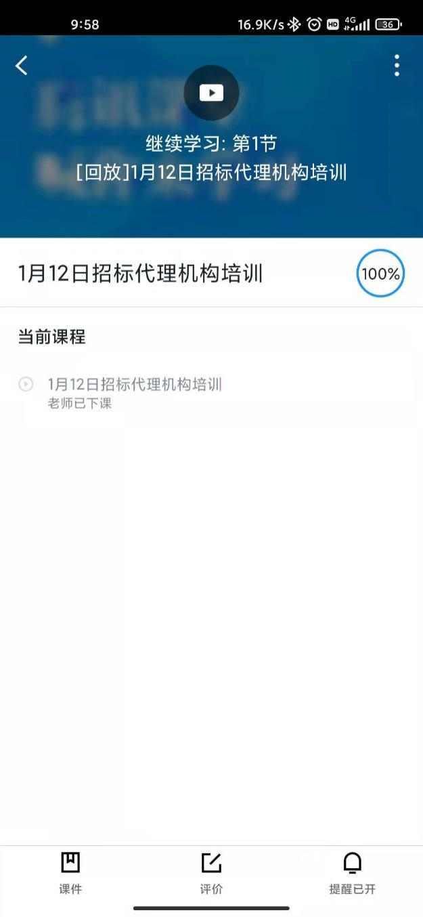
（2）电脑端进入：当报名成功且培训讲师同意后，在“课程表”中会显示已报名的课程，课程名称下方显示“老师已下课”是由于培训未开始，只需点击【进入直播】等待讲师开始培训即可。（若到达培训时间界面未刷新或直播未开始，请关闭软件后重新进入即可，图中的课程为参考，请根据报名的课程对应进入）
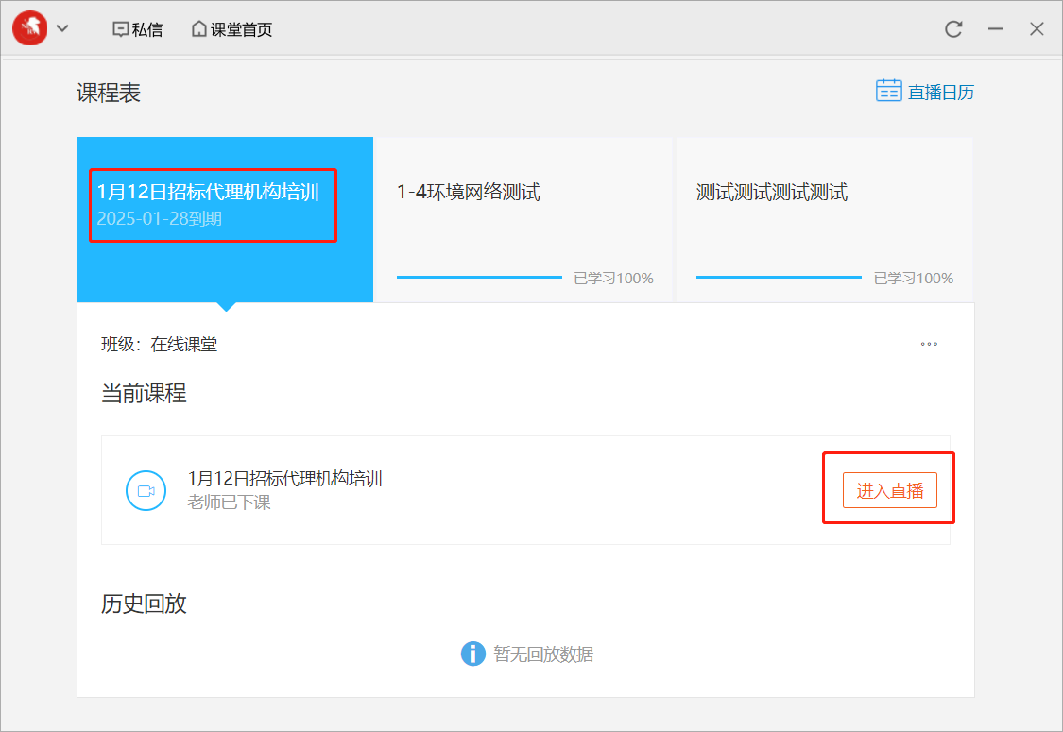
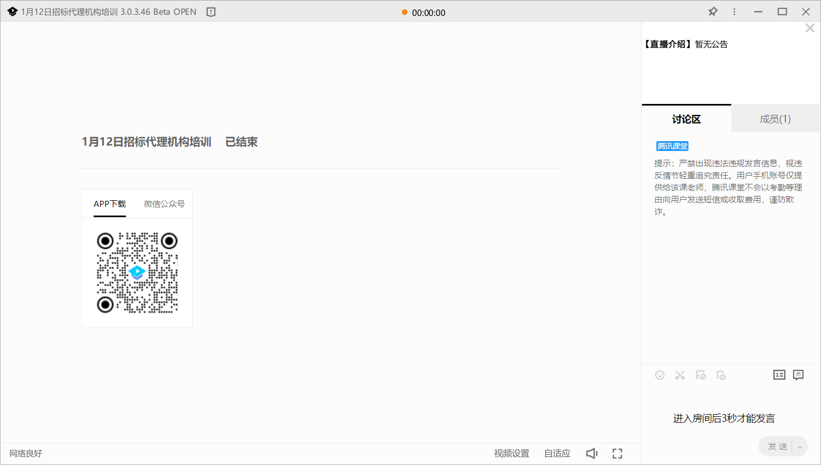
七、签到
本次培训要求参培人员进行“签到”操作，当讲师发起签到时，请参培人员在5分钟内点击签到按钮进行签到，为保证所有参培人员都签到成功，将在培训开始时和培训结束时进行两次签到操作。
